Администрация города Перми
Планово-экономический департамент

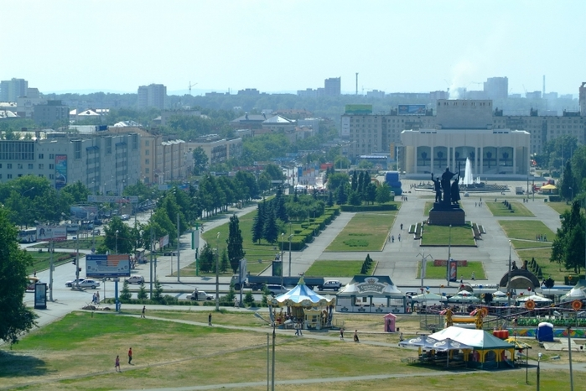

КРАТКИЕ ИТОГИ

СОЦИАЛЬНО-ЭКОНОМИЧЕСКОГО
РАЗВИТИЯ города ПЕРМИ

ЯНВАРЬ-ИЮНЬ
2013 года

Пермь - 2013
.

Основные итоги социально-экономического развития города Перми
за январь-июнь 2013 года

Наименование показателя | Январь-июнь 2013 г. | в % к январю-июню 2012 г.
Численность постоянного населения на 01.01.2013, чел. | 1 013 890 | 101,3 | 
Число родившихся, чел.*** | 5 495 | 98,5 | 
Число умерших, чел.*** | 5 077 | 97,6 | 
Миграционный прирост, чел.*** | 3 593 | 135,3 | 
Оборот крупных и средних организаций, млн. руб. | 459 045,3 | 101,0 | 
Объем отгруженной продукции собственного производства, выполненных работ и услуг, млн. руб. | 314 034,0 | 100,2 | 
Индекс промышленного производства, % | 100,8 | -
Инвестиции в основной капитал по крупным и средним организациям (январь-март 2013 г.), всего, млн. руб. | 12 556,5 | 116,1 | 
Ввод в действие общей площади жилых домов, кв. м | 109 917,0 | 91,5 | 
Перевезено грузов, тыс. т | 302,4 | 107,5 | 
Грузооборот, млн. т-км | 31,7 | 95,7 | 
Оборот розничной торговли, млн. руб. | 145 694,5 | 103,9 | 
Оборот общественного питания, млн. руб. | 9 535,5 | 102,0 | 
Индекс потребительских цен на все товары и платные услуги, июнь к декабрю предыдущего года | 104,0 | -
Финансовые результаты деятельности предприятий и организаций, млн. руб.*** | 47,4 | 90,0 | 
Численность работающих на крупных и средних предприятиях (с внешними совместителями), чел.*** | 316 380 | 100,5 | 
Численность зарегистрированных безработных на конец отчетного периода, чел. | 2 894 | 89,0 | 
Среднемесячная заработная плата работников крупных и средних предприятий города, руб.*** | 30 472,4 | 111,9 | 
Уровень зарегистрированных преступлений на 10 тыс. населения, единиц | 104,5 | 81,1 | 
* в сопоставимых ценах
** в % к декабрю 2012 г.
*** за январь-май 2013 г.

ЭКОНОМИЧЕСКАЯ АКТИВНОСТЬ

Основные показатели | Оборот крупных и средних организаций (по ОКВЭД), млн. руб. |  |  | Объем отгруженной продукции собственного производства, выполненных работ и услуг, млн. руб.
Основные показатели | Январь-июнь 2013 г. | в % к январю-июню 2012 г. |  | Январь-июнь 2013 г. | в % к январю-июню 2012 г.
Всего | 459 045,3 | 101,0 |  | 314 034,0 | 100,2 | 
в том числе:
Добыча полезных ископаемых | 5 375,2 | 85,2 |  | 5 282,0 | 85,4 | 
Обрабатывающие производства | 237 667,6 | 99,9 |  | 226 005,0 | 99,9 | 
из них:
производство пищевых продуктов | 11 787,7 | 110,1 |  | 10 557,3 | 105,5 | 
обработка древесины | 286,8 | 68,1 |  | 269,0 | 77,0 | 
целлюлозно-бумажное производство, полиграфия | 8 144,1 | 93,1 |  | 7 791,6 | 91,9 | 
производство кокса и нефтепродуктов | н/д | 99,7 |  | н/д | 100,4 | 
химическое производство | 20 801,4 | 105,7 |  | 19 372,6 | 109,2 | 
производство резиновых и пластмассовых изделий | 1 268,5 | 130,6 |  | 1 263,2 | 131,1 | 
производство неметаллических минеральных продуктов | 3 437,0 | 112,6 |  | 2 525,2 | 120,0 | 
металлургическое производство | 5 386,0 | 83,1 |  | 5 775,6 | 83,2 | 
производство машин и оборудования | 15 111,7 | 98,3 |  | 12 054,4 | 85,9 | 
производство электрооборудования | 13 528,4 | 99,7 |  | 13 001,8 | 97,6 | 
производство транспортных средств | 13 868,1 | 114,2 |  | 13 084,5 | 124,8 | 
Производство и распределение электроэнергии, газа и воды | 48 761,0 | 95,8 |  | 25 080,4 | 98,9 | 
Строительство | 5 695,6 | 101,0 |  | 6 785,8 | 100,3 | 
Оптовая и розничная торговля, ремонт автотранспортных средств | 117 697,7 | 104,4 |  | 2 790,9 | 95,1 | 
Гостиницы и рестораны | 1 343,6 | 122,9 |  | 1 562,4 | 121,7 | 
Транспорт и связь | 26 788,3 | 102,3 |  | 25 311,2 | 98,8 | 
Операции с недвижимым имуществом | 10 234,4 | 112,5 |  | 15 463,3 | 112,6 | 
Госуправление, военная безопасность, социальное обеспечение | 161,1 | 94,7 |  | 161,4 | 94,7 | 
Образование | 2 706,3 | 116,5 |  | 1 984,9 | 103,7 | 
Здравоохранение и социальные услуги | 1 408,2 | 130,1 |  | 1 507,0 | 128,0 | 
Прочие коммунальные, социальные и персональные услуги | 1 119,3 | 110,0 |  | 1 984,2 | 99,8 | 

Динамика оборота крупных и средних организаций

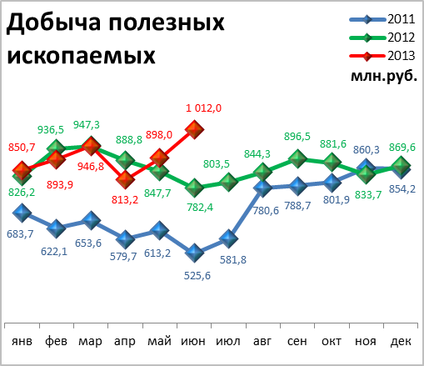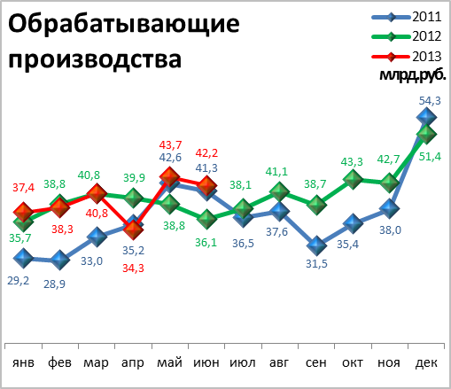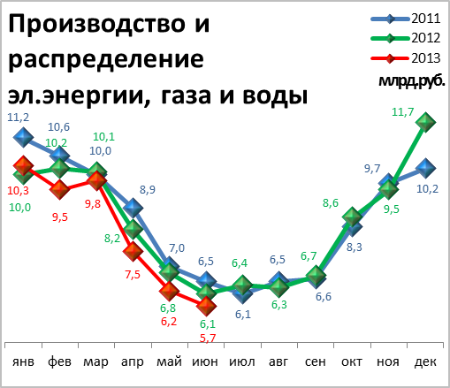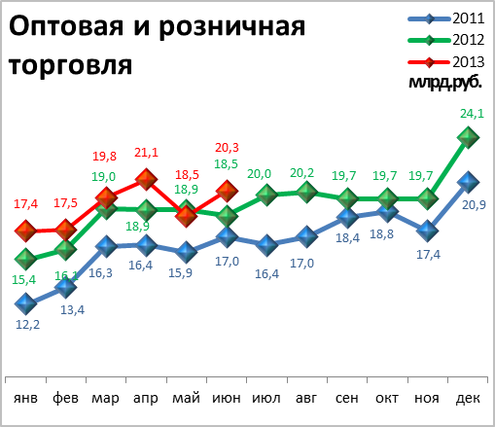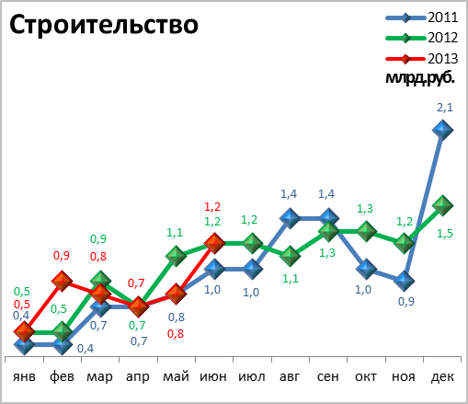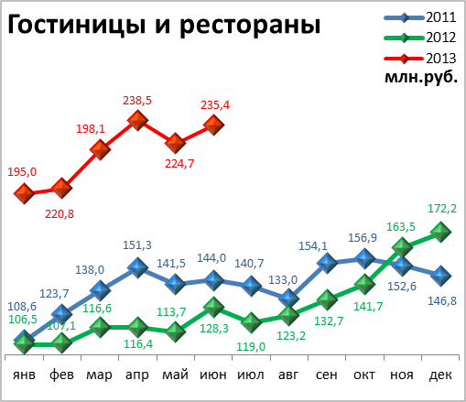

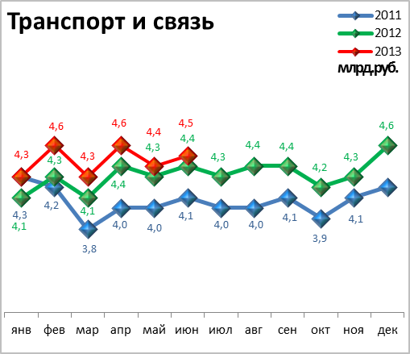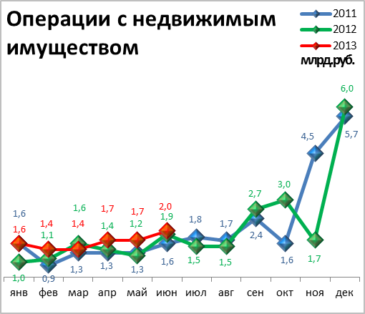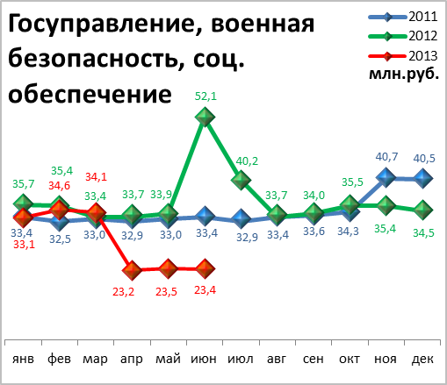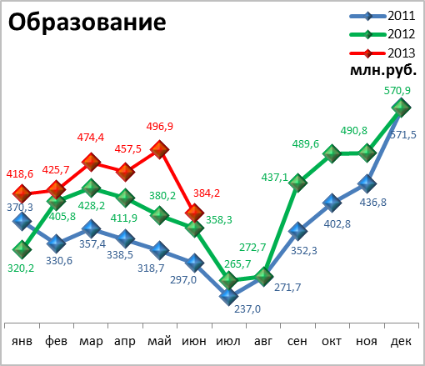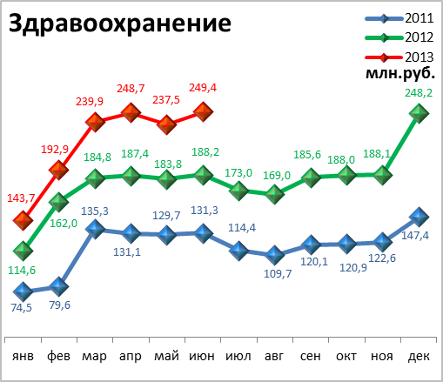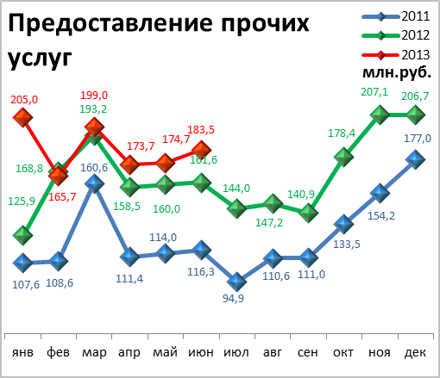

Динамика объема отгруженной продукции собственного производства, выполненных работ и услуг

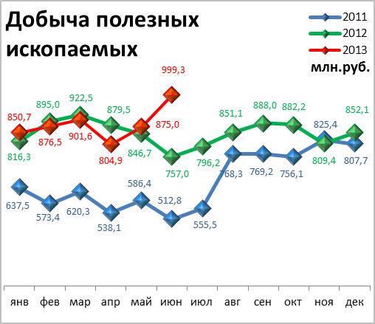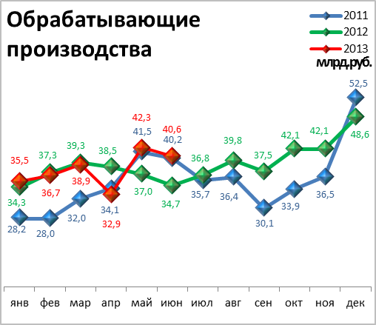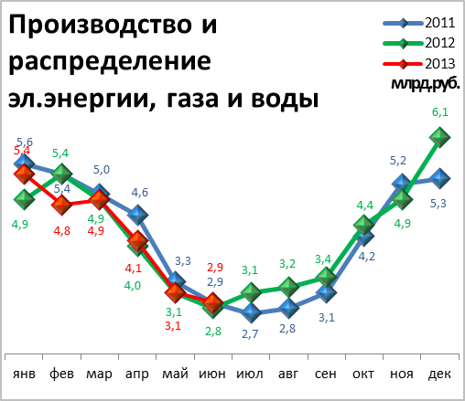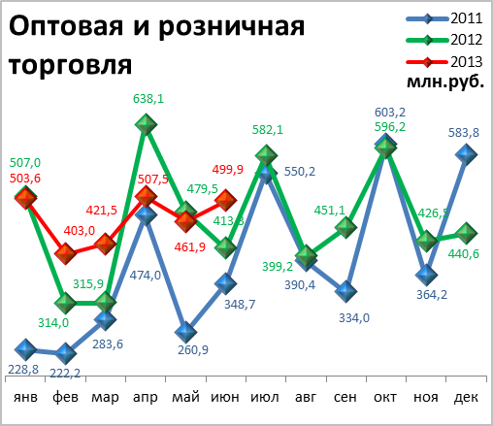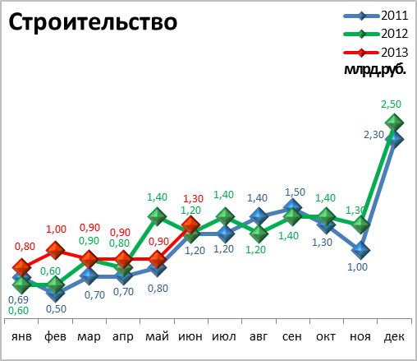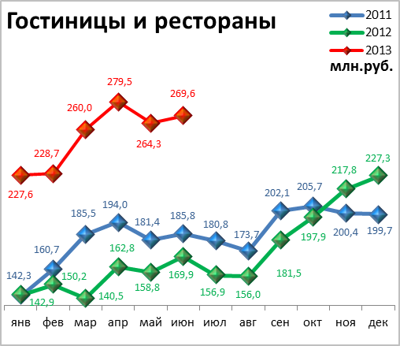

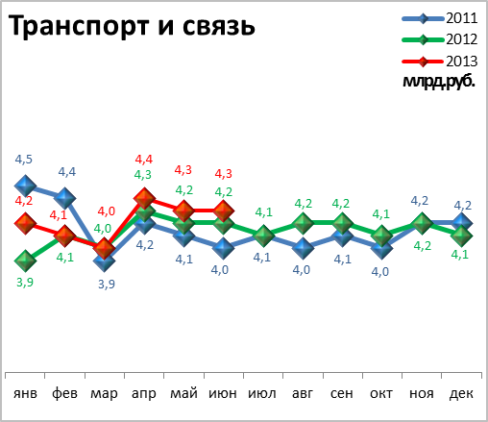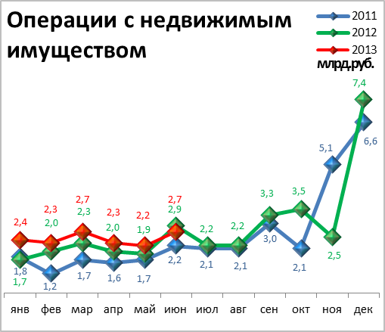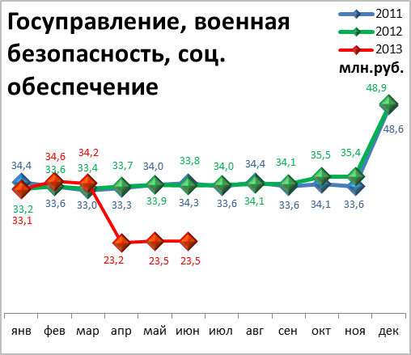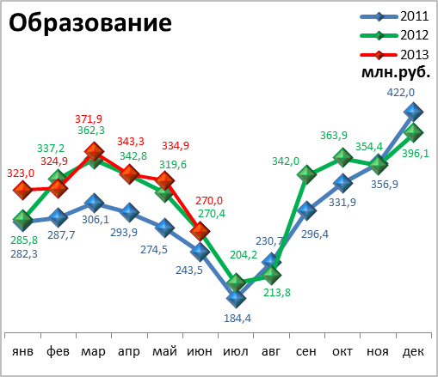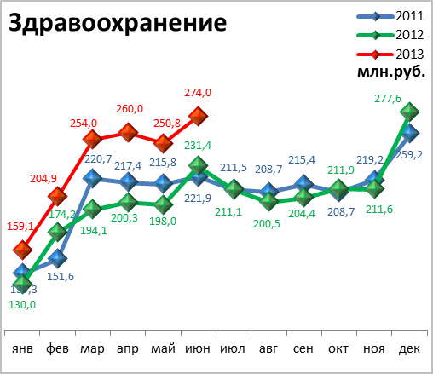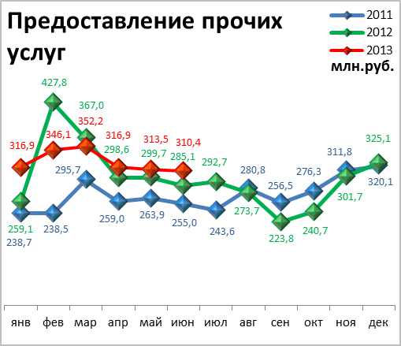

ИНВЕСТИЦИИ И СТРОИТЕЛЬСТВО

Инвестиции в основной капитал по видам экономической деятельности

в январе-марте 2013 года

Наименование показателя | Январь-март  2013 г.,  млн. руб. | В % к январю-марту 2012 г.  (в сопоставимых ценах)
Всего | 12 556,5 | 116,1 | 
в том числе по видам деятельности:
Добыча полезных ископаемых | 4 520,5 | 112,6 | 
Обрабатывающие производства | 3 272,0 | 165,0 | 
из них:
производство пищевых продуктов, включая напитки, и табака | 295,8 | в 2,3р. | 
текстильное и швейное производство | н/д | 39,0 | 
издательская и полиграфическая деятельность | н/д | 22,1 | 
производство кокса, нефтепродуктов | н/д | 188,3 | 
химическое производство | 523,2 | в 3,1р. | 
производство резиновых и пластмассовых изделий | н/д | 19,2 | 
производство прочих неметаллических минеральных продуктов | 158,9 | в 3,9р. | 
металлургическое производство | н/д | 180,0 | 
производство машин и оборудования | 954,2 | 159,8 | 
производство электрических машин и электрооборудования | 4,1 | 16,6 | 
Производство и распределение электроэнергии, газа и воды | 772,3 | 98,0 | 
Строительство | 238,1 | 58,4 | 
Оптовая и розничная торговля; ремонт автотранспортных средств, мотоциклов, бытовых изделий и предметов личного пользования | 128,3 | 96,4 | 
Гостиницы и рестораны | 1,4 | 68,4 | 
Транспорт и связь | 1 542,0 | в 2,3р. | 
из них связь | 697,1 | 174,3 | 
Финансовая деятельность | 177,6 | 136,0 | 
Операции с недвижимым имуществом, аренда и предоставление услуг | 1 681,8 | 137,3 | 
Государственное управление и обеспечение военной безопасности; обязательное социальное обеспечение | 42,4 | 128,2 | 
Образование | 74,2 | 20,9 | 
Здравоохранение и предоставление социальных услуг | 46,4 | 11,4 | 
Предоставление прочих коммунальных, социальных и персональных услуг | 57,8 | 132,2 | 

Структура инвестиций в основной капитал

по видам экономической деятельности

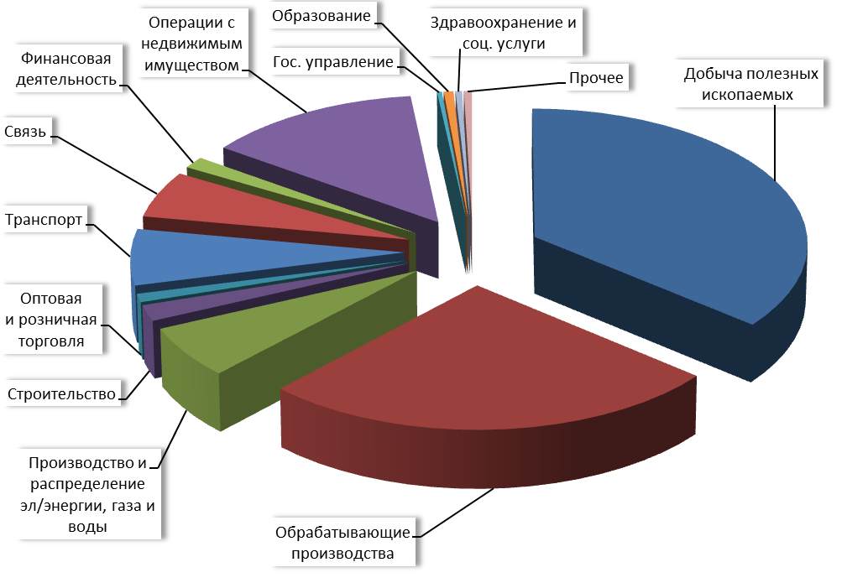

Структура инвестиций в основной капитал

по источникам финансирования

Наименование показателя | Январь-март 2013г.,  млн. руб. | в % к итогу | Справочно: январь-март 2012г.,  в % к итогу
Инвестиции в основной капитал – всего | 12 556,5 | 100,0 | 100,0
в том числе по источникам финансирования:
Собственные средства | 8 444,2 | 67,3 | 70,3
из них:
прибыль, остающаяся в распоряжении организации | 3 368,8 | 26,8 | 34,0
амортизация | 5 010,9 | 39,9 | 35,6
Привлеченные средства | 4 112,3 | 32,7 | 29,7
в том числе:
кредиты банков | 933,6 | 7,4 | 8,9
заемные средства других организаций | 419,0 | 3,3 | 2,5
бюджетные средства | 1 066,8 | 8,5 | 5,9
в том числе:
из федерального бюджета | 359,3 | 2,9 | 4,9
из бюджетов субъектов Федерации | 679,4 | 5,4 | 0,6
средства внебюджетных фондов | 9,0 | 0,1 | 0,2
прочие | 1 683,9 | 13,4 | 12,2

Видовая структура инвестиций в основной капитал

Наименование показателя | Январь-март 2013г.  млн. руб. | в % к итогу | Справочно: январь-март 2012г.,  в % к итогу
Инвестиции в основной капитал | 12 556,5 | 100,0 | 100,0
в том числе:
жилища | 1 281,8 | 10,2 | 6,5
здания (кроме жилых) и сооружения | 3 798,1 | 30,3 | 26,1
машины, оборудование, транспортные средства | 4 583,4 | 36,5 | 38,1
из них – импортные | 656,2 | 5,2 | 9,3
прочее | 2 893,2 | 23,0 | 29,3

Видовая структура инвестиций в основной капитал, %

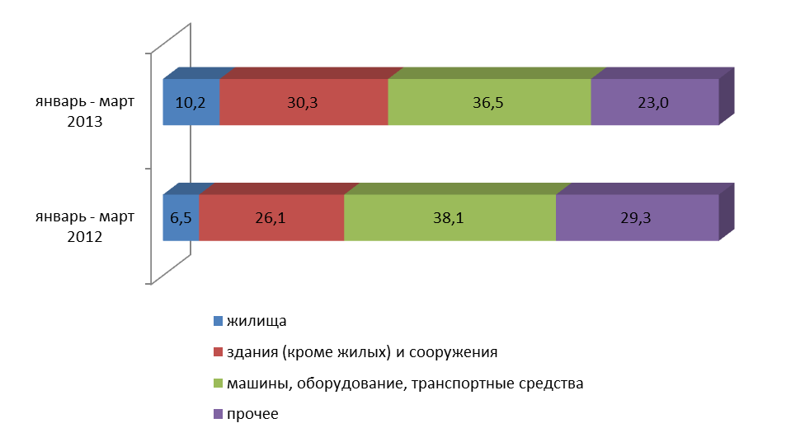

СТРОИТЕЛЬСТВО

Произведено работ по договорам строительного подряда

силами организаций всех форм собственности
Наименование показателя | Январь-июнь 2013 г. | в % к январю-июню 2012 г.
Наименование показателя | млн. руб.
Всего по городу Перми | 6 785,8 | 93,0 | 
в том числе по районам:
Дзержинский | 1 235,1 | 99,2 | 
Индустриальный | 1 121,5 | 83,6 | 
Кировский | н/д | 58,5 | 
Ленинский | 978,1 | 75,2 | 
Мотовилихинский | 945,3 | 163,4 | 
Орджоникидзевский | 82,1 | 195,1 | 
Свердловский | 2 416,5 | 87,0 | 

Ввод в действие общей площади жилых домов
Наименование показателя | Январь-июнь 2013 г. | в % к январю-июню 2012 г.
Наименование показателя | кв. м
Всего по городу Перми | 109 917 | 91,5 | 
в том числе по районам:
Дзержинский | 35 998 | в 2,5р. | 
Индустриальный | 17 751 | 135 | 
Кировский | 1 040 | -
Ленинский | н/д | -
Мотовилихинский | 12 867 | 60 | 
Орджоникидзевский | 3 447 | 11 | 
Свердловский | 11 893 | 126 | 
Индивидуальное жилищное строительство | 26 921 | 97 | 

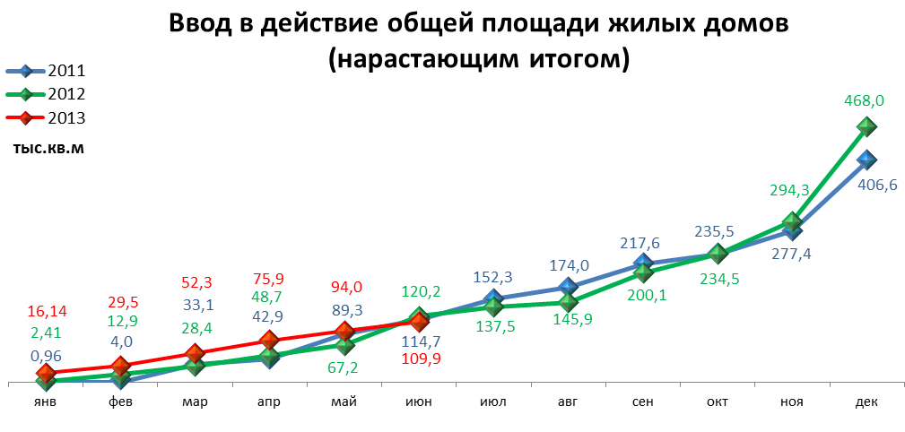

ТРАНСПОРТ

Основные показатели работы автотранспорта

Наименование показателя | Январь-июнь 2013 г. | в % к январю-июню 2012 г.
Перевезено грузов, тыс. т | 302,4 | 107,5 | 
Грузооборот, тыс. т-км | 31 681,2 | 95,7 | 
Перевезено пассажиров, млн. чел. | 120,5 | 85,5 | 
Пассажирооборот, млн. пасс-км | 1 447,0 | 71,4 | 

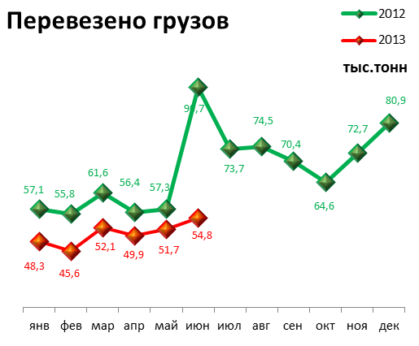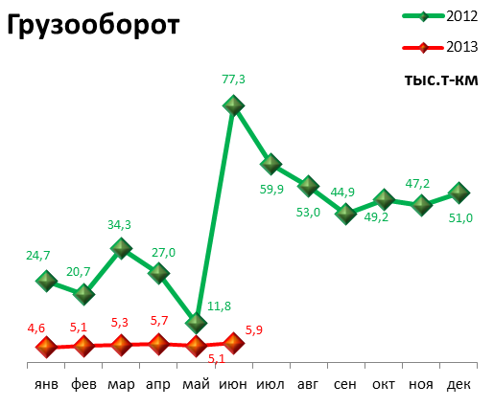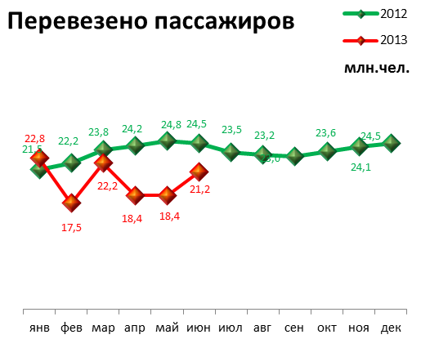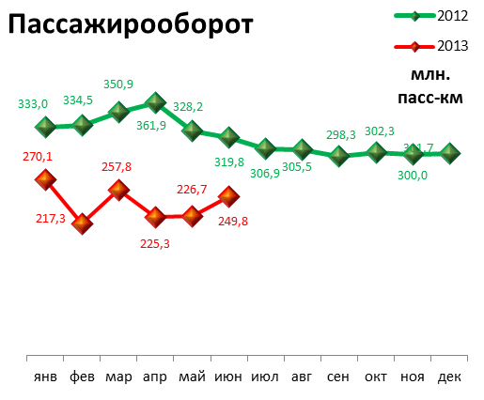

ПОТРЕБИТЕЛЬСКИЙ РЫНОК ТОВАРОВ И УСЛУГ

Основные показатели | Январь-июнь 2013 г. | в % к январю-июню 2012 г.
Основные показатели | Январь-июнь 2013 г. | (в сопоставимых ценах)
Оборот розничной торговли в действующих ценах, всего, млн. руб. | 145 694,5 | 103,9 | 
в том числе:
оборот торгующих организаций | 134 860,5 | 104,4 | 
оборот вещевых, смешанных и продовольственных рынков | 10 834,0 | 98,1 | 
Из общего оборота розничной торговли:
оборот продовольственных товаров | 69 508,6 | 103,1 | 
оборот непродовольственных товаров | 76 185,9 | 104,6 | 
Индекс потребительских цен, июнь к декабрю предыдущего года, % | 104,0 | -

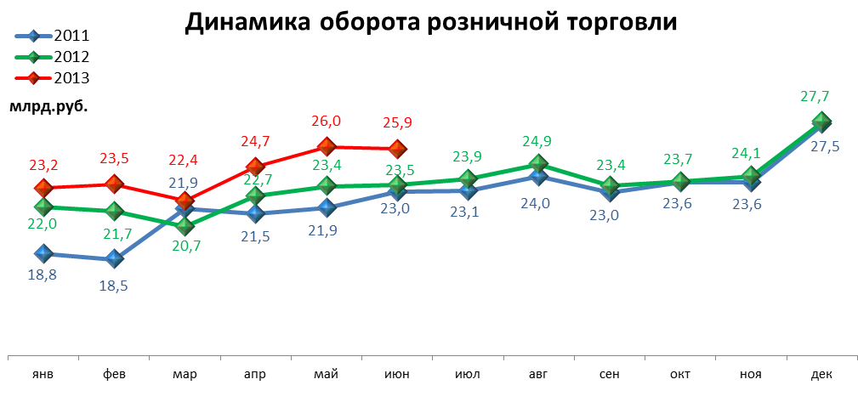

ФИНАНСОВЫЕ РЕЗУЛЬТАТЫ ДЕЯТЕЛЬНОСТИ ОРГАНИЗАЦИЙ

Основные показатели | Январь-май  2013 г. | в % к январю-маю 2012 г.
Основные показатели | тыс. руб.
Всего | 47 427,6 | 90,0 | 
из них:
Добыча полезных ископаемых | 18 702,2 | 80,8 | 
Обрабатывающие производства | 19 037,5 | 88,6 | 
из них:
производство пищевых продуктов | 424,3 | 77,5 | 
обработка древесины | -87,7 | -
целлюлозно-бумажное производство, полиграфия | 13,6 | в 3,3р. | 
химическое производство | 2 306,5 | 55,0 | 
производство резиновых и пластмассовых изделий | -13,1 | -
производство неметаллических минеральных продуктов | 90,7 | в 2,8р. | 
металлургическое производство | -158,2 | -
производство машин и оборудования (без производства оружия и боеприпасов) | 25,6 | 3,6 | 
производство электрооборудования | 296,2 | 36,4 | 
производство транспортных средств | -72,4 | -
Производство и распределение электроэнергии, газа и воды | 2 803,8 | 102,7 | 
Строительство | 626,3 | в 37,7р. | 
Оптовая и розничная торговля | 3 412,2 | 123,4 | 
Гостиницы и рестораны | 62,2 | 163,9 | 
Транспорт и связь | 2 623,4 | 105,3 | 
Финансовая деятельность | -24,3 | -
Операции с недвижимым имуществом | 47,6 | 157,1 | 
Госуправление, военная безопасность, социальное обеспечение | 13,0 | 104,8 | 
Образование | 15,7 | 77,5 | 
Здравоохранение и социальные услуги | 52,2 | в 2,8р. | 
Предоставление прочих услуг | 68,0 | в 2,6р. | 

РЫНОК ТРУДА и БЕЗРАБОТИЦА

Основные показатели | Январь-май 2013г. | в % к январю-маю 2012г.
Численность работающих на крупных и средних предприятиях – всего, чел. | 316 380 | 100,5 | 
в том числе по отраслям:
Добыча полезных ископаемых | 1 797 | 80,9 | 
Обрабатывающие производства | 89 999 | 99,1 | 
Производство и распределение электроэнергии, газа и воды | 12 570 | 111,2 | 
Строительство | 11 953 | 103,1 | 
Оптовая и розничная торговля | 21 250 | 108,5 | 
Гостиницы и рестораны | 1 948 | 105,0 | 
Транспорт и связь | 25 963 | 92,3 | 
Финансовая деятельность | 16 468 | 110,8 | 
Операции с недвижимым имуществом | 28 024 | 107,6 | 
Госуправление, военная безопасность, социальное обеспечение | 30 615 | 99,0 | 
Образование | 36 060 | 96,6 | 
Здравоохранение и социальные услуги | 31 091 | 98,6 | 
Предоставление прочих услуг | 8 300 | 99,2 | 

 | Декабрь 2012г. | Январь 2013г. | Июнь 2013 г. | Июнь 2013 г.
 |  |  |  | в % к декабрю 2012г.
Численность граждан, обратившихся за содействием в поиске подходящей работы, на конец отчетного периода | 3 387 | 3 618 | 4 370 | 129,0 | 
из них:
незанятые граждане | 3 379 | 3 610 | 3 993 | 118,2 | 
Численность безработных граждан, на конец отчетного периода | 3 253 | 3 144 | 2 894 | 89,0 | 
в том числе получают пособие по безработице | 3 106 | 2 959 | 2 664 | 85,8 | 
Численность граждан, принимавших участие в оплачиваемых общественных работах | 228 | 94 | 369 | 161,8 | 
из них безработные граждане | 228 | 94 | 236 | 103,5 | 
Заявленная работодателями потребность в работниках на конец отчетного периода | 22 201 | 20 008 | 28 966 | 130,5 | 
из них:
по рабочим профессиям | 17 663 | 15 560 | 23 155 | 131,1 | 
с оплатой труда выше прожиточного минимума | 20 748 | 18 598 | 24 883 | 119,9 | 
Число граждан, нашедших работу (доходное занятие) | 421 | 306 | 4 378 | 1039,9 | 
из них безработные граждане | 322 | 251 | 242 | 75,2 | 

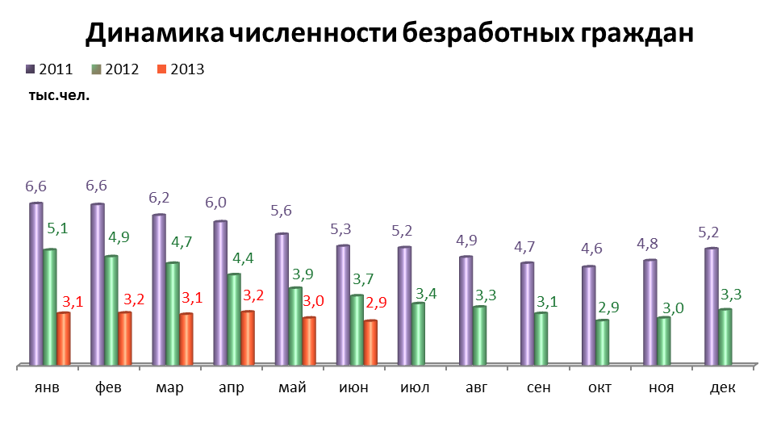

МАТЕРИАЛЬНОЕ ПОЛОЖЕНИЕ НАСЕЛЕНИЯ
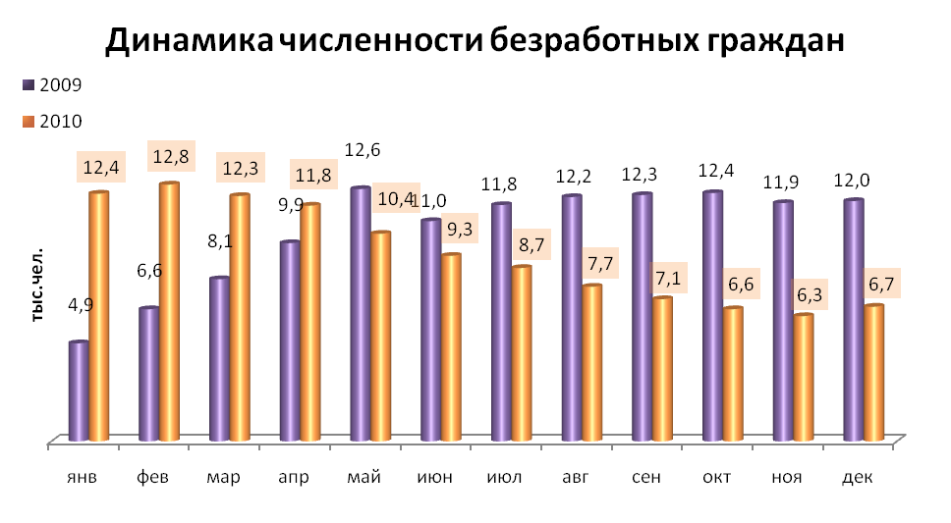
Основные показатели | Январь-май 2013г. | в % к январю-маю 2012г.
Среднемесячная заработная плата работников крупных и средних предприятий города - всего, руб.: | 30 472,4 | 111,9 | 
в т.ч. по отраслям:
Добыча полезных ископаемых | 53 972,1 | 121,4 | 
Обрабатывающие производства | 29 650,6 | 107,8 | 
Производство и распределение электроэнергии, газа и воды | 32 999,0 | 106,5 | 
Строительство | 25 956,2 | 95,9 | 
Оптовая и розничная торговля, ремонт автотранспортных средств | 23 881,9 | 105,6 | 
Гостиницы и рестораны | 18 884,9 | 118,0 | 
Транспорт и связь | 30 616,0 | 114,2 | 
Финансовая деятельность | 47 249,5 | 107,2 | 
Операции с недвижимым имуществом | 37 704,2 | 111,5 | 
Госуправление, военная безопасность, социальное обеспечение | 35 745,3 | 116,2 | 
Образование | 22 803,8 | 121,5 | 
Здравоохранение и социальные услуги | 23 647,1 | 126,1 | 
Предоставление прочих услуг | 24 513,1 | 115,0 | 

ДЕМОГРАФИЧЕСКАЯ СИТУАЦИЯ

Наименование показателя | Январь-май 2013 г. | в % к январю-маю 2012 г.
Родившихся - всего, чел. | 5 495 | 98,5 | 
в расчете на 1000 населения | 13,1 | 97,8 | 
Умерших - всего, чел. | 5 077 | 97,6 | 
в расчете на 1000 населения | 12,1 | 96,8 | 
Умерших детей до 1 года - всего, чел. | 27 | 73,0 | 
в расчете на 1000 родившихся | 4,7 | 69,1 | 
Естественный прирост, убыль(-), чел. | 418 | 110,3 | 
в расчете на 1000 населения | 1,0 | 111,1 | 
Число браков, ед. | 2 343 | 104,6 | 
Число разводов, ед. | 2 041 | 112,4 | 
Миграционный прирост/убыль, чел. | 3 593 | 135,3 | 
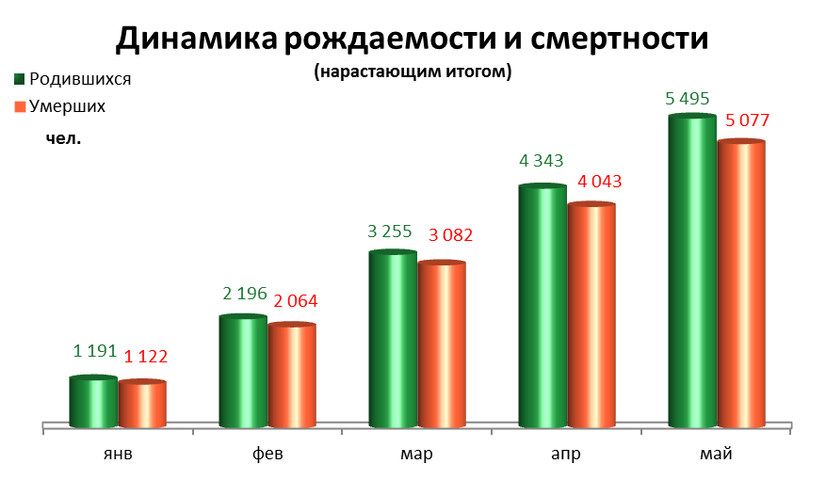
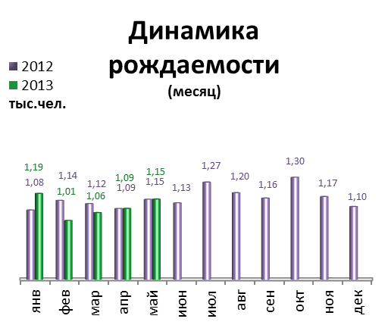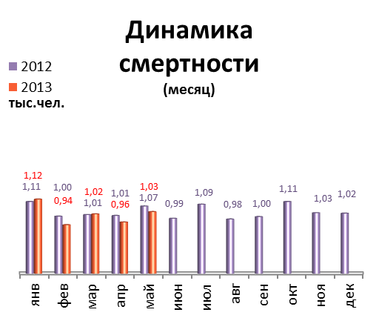

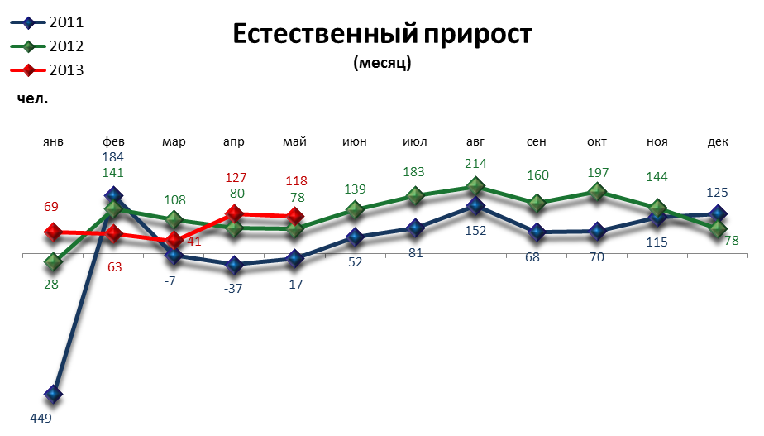

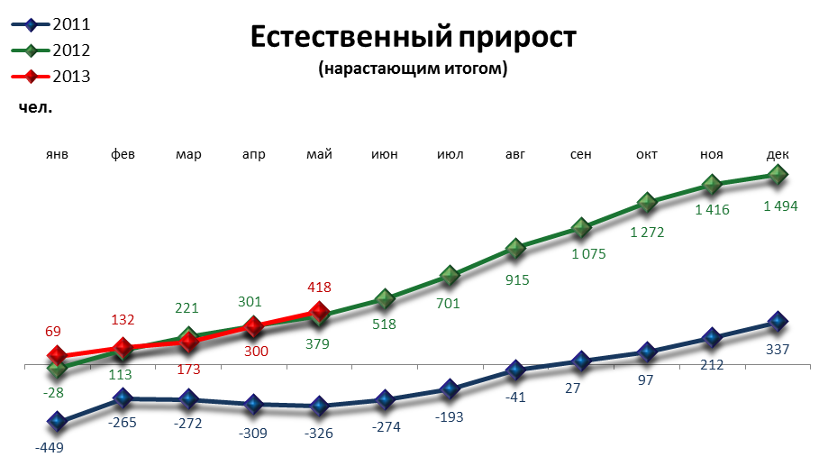

ПРЕСТУПНОСТЬ

Основные показатели | Январь-июнь 2013 г. | в % к январю-июню 2012 г.
Зарегистрировано преступлений, всего случаев | 10 598 | 81,7 | 
из них:
умышленные убийства | 39 | 83,0 | 
изнасилования | 18 | 120,0 | 
кражи | 5 322 | 93,8 | 
в т.ч. транспортных средств | 248 | 137,8 | 
грабежи | 614 | 69,1 | 
разбои | 81 | 69,2 | 
мошенничество | 732 | 39,2 | 
хулиганство | 24 | 77,4 | 
наркобизнес | 842 | 111,1 | 
Уровень преступности на 10 тыс. жителей | 104,5 | 81,1 | 
Раскрываемость преступлений, % | 48,2 | 122,0 | 

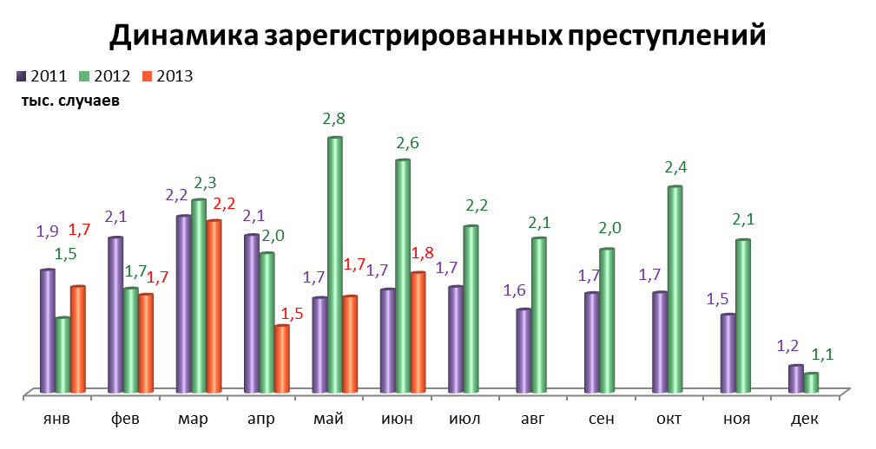

СОЦИАЛЬНО-ЭКОНОМИЧЕСКОЕ ПОЛОЖЕНИЕ РАЙОНОВ г. ПЕРМИ

в январе-июне 2013 г.

Основные показатели | Город | Административные районы
Основные показатели | Город | Дзержинский | Индустриальный | Кировский | Ленинский | Мотовилихинский | Орджоникидзевский | Свердловский
Численность постоянного населения на 01.01.2013, тыс. чел | 1 013,9 | 159,8 | 163,0 | 128,6 | 51,9 | 184,6 | 112,0 | 214,0
Объем отгруженных товаров собственного производства, выполненных работ и услуг
Добыча полезных ископаемых, млн. руб. | 5 282,0 | н/д | н/д | н/д | 4 645,9 | - | н/д | н/д
Обрабатывающие производства, млн. руб. | 226 005,0 | 4 469,9 | 156 022,2 | 10 551,6 | 2 465,2 | 8 472,2 | 15 139,7 | 28 884,3
Производство и распределение электроэнергии, газа и воды, млн. руб. | 25 080,4 | 77,9 | 1 263,9 | 82,3 | 30,9 | 744,4 | 1 226,9 | 21 654,1
Инвестиции в основной капитал
Инвестиции в основной капитал  за январь-март 2013 г., млн. руб. | 12 556,5 | 405,2 | 2 111,4 | 83,9 | 7 817,8 | 239,4 | 171,2 | 1 727,6
в % к январю-марту 2012 г. | 116,1 | 115,8 | 151,8 | 42,4 | 121,7 | 101,5 | 65,2 | 88,5
Строительство
Объем работ, выполненный по виду деятельности «Строительство», млн. руб. | 6 785,8 | 1 235,1 | 1 121,5 | н/д | 978,1 | 945,3 | 82,1 | 2 416,5
в % к январю-июню 2012 г. | 93,0 | 99,2 | 83,6 | 58,5 | 75,2 | 163,4 | 195,1 | 87,0
Ввод в действие жилых домов, кв. м общей площади | 109 917 | 35 998 | 17 751 | 1 040 | - | 12 867 | 3 447 | 11 893
в % к январю-июню 2012 г. | 91,5 | в 2,5р. | 135,4 | - | - | 59,6 | 10,6 | 125,6
Финансы*
Финансовый результат крупных и средних предприятий и организаций, млн. руб. | 47 427,6 | 1 880,7 | 19 864,2 | -235,6 | 21 923,4 | -1 147,4 | 451,3 | 4 691,0
Число прибыльных организаций в % к их общему числу | 70,9 | 70,1 | 71,4 | 66,7 | 59,6 | 59,3 | 87,5 | 78,6
Сумма прибыли, млн. руб. | 52 599,9 | 2 283,3 | 20 853,2 | 474,9 | 22 522,7 | 296,2 | 474,1 | 5 695,5
Число убыточных организаций в % к их общему числу | 29,1 | 29,9 | 28,6 | 33,3 | 40,4 | 40,7 | 12,5 | 21,4
Сумма убытка, млн. руб. | 5 172,3 | 402,6 | 989,0 | 710,5 | 599,3 | 1 443,6 | 22,8 | 1 004,5
* за январь - май 2013 года

СРАВНИТЕЛЬНЫЙ АНАЛИЗ
СОЦИАЛЬНО-ЭКОНОМИЧЕСКОГО РАЗВИТИЯ
РОССИЙСКОЙ ФЕДЕРАЦИИ, ПЕРМСКОГО КРАЯ И ГОРОДА ПЕРМИ

Динамика объема работ,
выполненных по виду деятельности «Строительство»

 | Российская Федерация |  | Пермский край |  | Пермь
 | Млрд. рублей | в % к соотв. периоду предыдущего года | Млн. руб. | в % к соотв. периоду предыдущего года | Млн. руб. | в % к соотв. периоду предыдущего года
Январь | 259,0 | 101,4 | 4 325,2 | 159,1 | 790,9 | 110,0
Февраль | 274,8 | 100,3 | 4 413,2 | 141,2 | 1 020,4 | 134,1
Март | 367,7 | 100,2 | 5 029,4 | 109,4 | 899,7 | 78,7
Апрель | 391,3 | 96,3 | 3 962,8 | 84,7 | 864,7 | 77,3
Май | 436,1 | 101,7 | 5 554,3 | 93,6 | 871,5 | 55,6
Июнь | 523,5 | 92,1 | 7 295,2 | 108,3 | 1 283,9 | 88,3

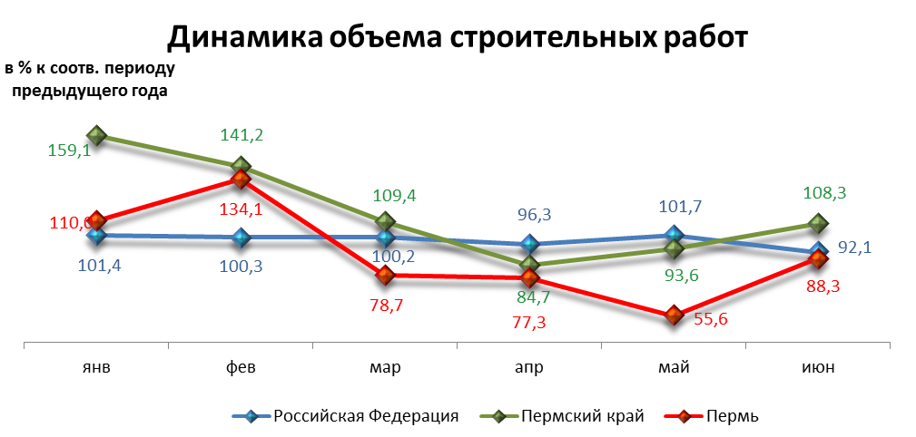

Динамика ввода в действие жилых домов

 | Российская Федерация |  | Пермский край |  | Пермь
 | Млн. кв. м общей площади | в % к соотв. периоду предыдущего года | Тыс. кв. м общей площади | в % к соотв. периоду предыдущего года | Тыс. кв. м общей площади | в % к соотв. периоду предыдущего года
Январь | 3,6 | 114,7 | 25,6 | 166,1 | 16,14 | 670,0
Февраль | 2,9 | 104,8 | 36,4 | 145,0 | 13,37 | 128,6
Март | 3,9 | 101,2 | 47,3 | 105,1 | 22,80 | 145,8
Апрель | 3,7 | 126,9 | 54,7 | 155,3 | 23,64 | 116,8
Май | 3,4 | 109,8 | 35,9 | 75,9 | 18,04 | 97,6
Июнь | 5,1 | 97,4 | 38,1 | 55,2 | 15,94 | 30,1

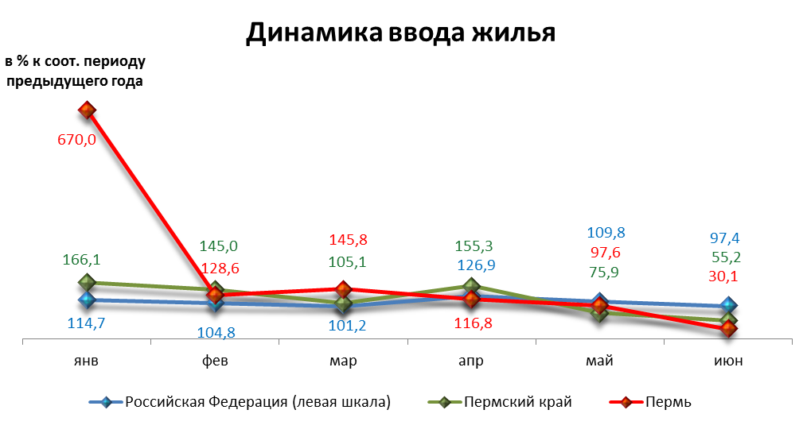

Динамика оборота розничной торговли

 | Российская Федерация |  | Пермский край |  | Пермь
 | Млрд. рублей | в % к соотв. периоду предыдущего года | Млн. рублей | в % к соотв. периоду предыдущего года | Млн. рублей | в % к соотв. периоду предыдущего года
Январь | 1 708,2 | 104,4 | 32 745,6 | 102,4 | 23 239,5 | 105,6
Февраль | 1 690,3 | 103,1 | 33 331,6 | 106,3 | 23 508,2 | 108,3
Март | 1 840,4 | 104,5 | 36 350,7 | 105,4 | 22 400,0 | 108,3
Апрель | 1 845,9 | 104,1 | 36 615,0 | 105,1 | 24 667,2 | 108,5
Май | 1 892,5 | 102,9 | 38 110,5 | 106,0 | 26 010,2 | 111,3
Июнь | 1 932,6 | 103,5 | 38 271,0 | 106,5 | 25 869,4 | 110,3

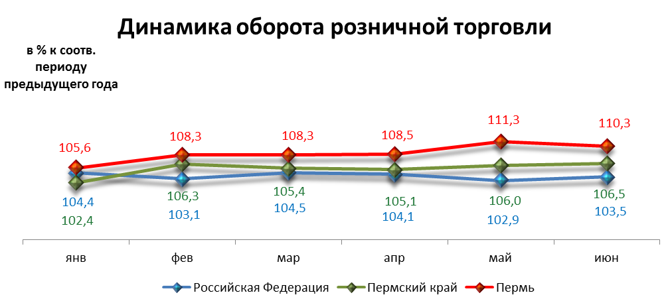

Индексы потребительских цен и тарифов на товары и услуги

 | Российская Федерация |  | Пермский край
 | к предыдущему периоду | к декабрю предыдущего года | к предыдущему периоду | к декабрю предыдущего года
Январь | 101,0 | 101,0 | 101,3 | 101,3
Февраль | 100,6 | 101,5 | 100,7 | 102,0
Март | 100,3 | 101,9 | 100,2 | 102,2
Апрель | 100,5 | 102,4 | 100,6 | 102,8
Май | 100,7 | 103,1 | 100,6 | 103,4
Июнь | 100,4 | 103,5 | 100,6 | 104,0

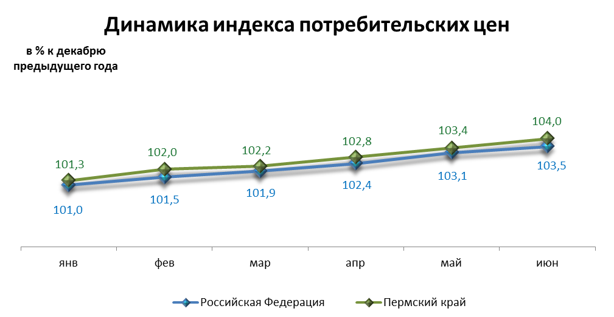

Среднемесячная номинальная начисленная заработная плата

 | Российская Федерация |  | Пермский край |  | Пермь
 | руб. | в % к соотв. периоду предыдущего года | руб. | в % к соотв. периоду предыдущего года | руб. | в % к соотв. периоду предыдущего года
Январь | 26 840,0 | 112,9 | 21 780,0 | 111,7 | 28 889,2 | 112,2
Февраль | 26 620,0 | 110,8 | 21 473,5 | 111,9 | 28 349,5 | 111,2
Март | 28 693,0 | 112,5 | 22 901,2 | 111,3 | 30 339,8 | 111,1
Апрель | 30 026,0 | 116,4 | 24 139,7 | 111,8 | 32 787,6 | 114,3
Май | 29 723,0 | 112,4 | 24 239,7 | 112,4 | 31 778,1 | 110,1

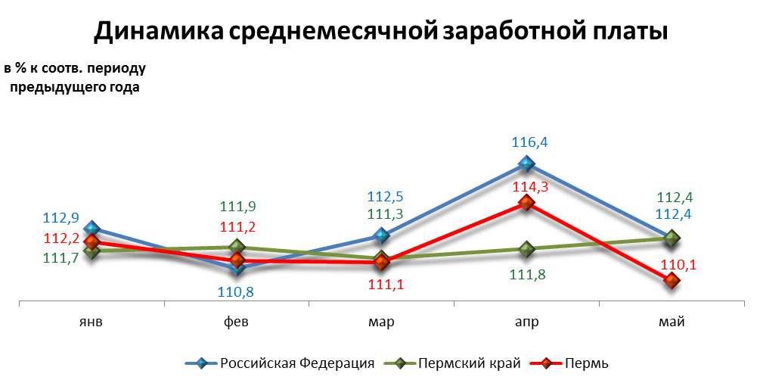

Динамика численности безработных

 | Российская Федерация |  | Пермский край |  | Пермь
 | тыс. человек | в % к предыдущему месяцу | человек | в % к предыдущему месяцу | человек | в % к предыдущему месяцу
Январь | 1 073,0 | 100,7 | 21 526,0 | 102,6 | 3 144,0 | 96,6
Февраль | 1 099,0 | 102,4 | 22 027,0 | 102,3 | 3 153,0 | 96,9
Март | 1 083,0 | 98,6 | 22 322,0 | 101,3 | 3 111,0 | 95,6
Апрель | 1 061,0 | 97,9 | 22 169,0 | 99,3 | 3 184,0 | 97,9
Май | 1 010,0 | 95,2 | 21 024,0 | 94,8 | 2 993,0 | 92,0
Июнь | 970,0 | 96,0 | 20 646,0 | 98,2 | 2 894,0 | 89,0

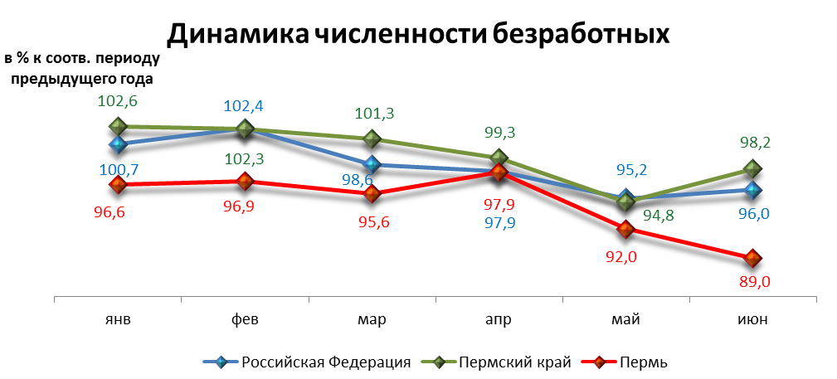

При подготовке Кратких итогов социально-экономического развития города Перми за январь-июнь 2013 года использовались данные Территориального органа Федеральной службы государственной статистики по Пермскому краю, ГУ Центр занятости населения города Перми Пермского края и информация, представленная функциональными органами администрации города Перми.

Ответственный исполнитель:
отдел анализа и прогнозирования
Планово-экономического департамента администрации города Перми
Аксенова Татьяна Леонидовна
212 19 97

